|  |  |  |  |  |
| --- | --- | --- | --- | --- |
|  | Организация Объединенных Наций | | ECE/TRANS/WP.29/2018/133 | |
| _unlogo | | **Экономический  и Социальный Совет** | | Distr.: General  15 August 2018  Russian  Original: English |

**Европейская экономическая комиссия**

Комитет по внутреннему транспорту

**Всемирный форум для согласования правил  
в области транспортных средств**

**176-я сессия**

Женева, 13–16 ноября 2018 года

Пункт 4.8.7 предварительной повестки дня

**Соглашение 1958 года:**

**Рассмотрение проектов поправок к существующим  
правилам ООН, представленных GRSP**

Предложение по дополнению 7 к поправкам серии 03 к Правилам № 95 ООН (боковое столкновение)

Представлено Рабочей группой по пассивной безопасности[[1]](#footnote-1)\*

Воспроизведенный ниже текст был принят Рабочей группой по пассивной безопасности (GRSP) на ее шестьдесят третьей сессии (ECE/TRANS/WP.29/GRSP/63, пункт 27). В его основу положен документ ECE/TRANS/WP.29/GRSP/2017/40 с поправками, содержащимися в приложении VIII к докладу. Этот текст представлен Всемирному форуму для согласования правил в области транспортных средств (WP.29) и Административному комитету АС.1 для рассмотрения на их сессиях в ноябре 2018 года.

Дополнение 7 к поправкам серии 03 к Правилам № 95 ООН (боковое столкновение)

*Включить новые пункты 2.36–2.39* следующего содержания:

«2.36 "*Запертое*" означает любое состояние сработавшей системы защелок дверей, при котором защелка находится в полностью запертом положении, промежуточном запертом положении или между полностью запертым положением и промежуточным запертым положением.

2.37 "*Защелка*" − это устройство, используемое для удержания двери в закрытом положении относительно кузова транспортного средства и снабженное приспособлениями для преднамеренного отпирания (или управления).

2.38 "*Полностью запертое положение*" − это состояние сработавшей защелки, при котором дверь удерживается в полностью закрытом положении.

2.39 "*Промежуточное запертое положение*" означает состояние срабатывающей защелки, при котором дверь удерживается в частично закрытом положении».

*Пункт 5.3.1* изменить следующим образом:

«5.3.1 В ходе испытания не должна открываться ни одна из дверей.

Это требование считается выполненным, если:

a) отчетливо видно, что дверной замок заперт или

b) дверь не открывается при применении к ней статического тягового усилия по меньшей мере в 400 Н в направлении y, согласно рис. ниже, как можно ближе к оконному проему и к краю двери, находящемуся с противоположной стороны от петель, за исключением самой дверной ручки.

**Рис.**

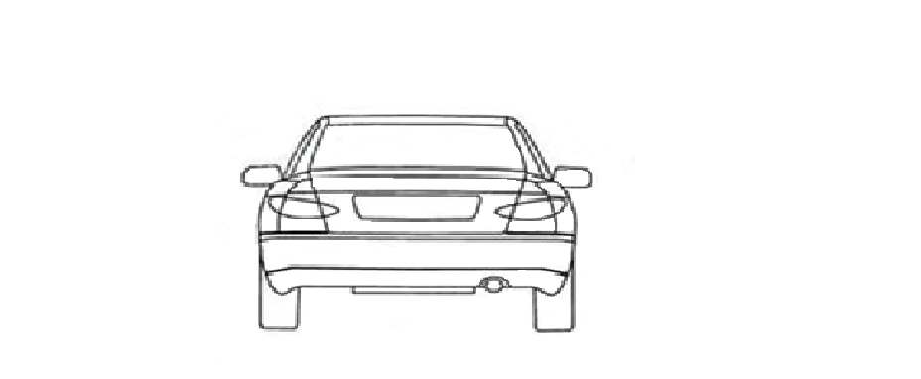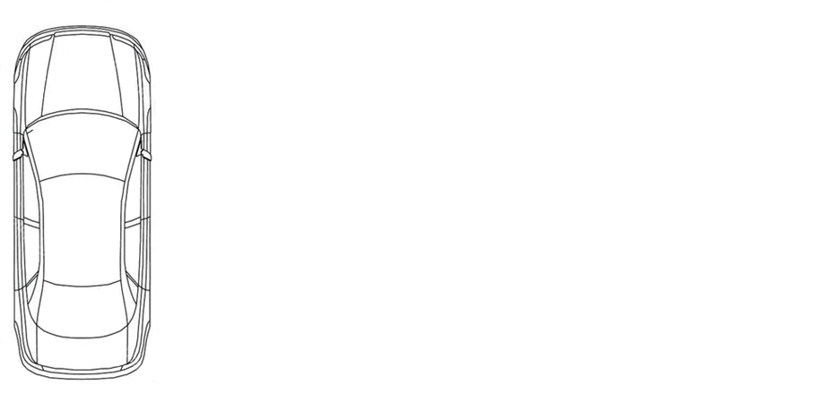

90° +/- 5°

90° +/- 5°

90° +/- 5°

400 Н

400 Н

400 Н

Z

Y

X

Y

**»**

1. \* В соответствии с программой работы Комитета по внутреннему транспорту на 2018–2019 годы (ECE/TRANS/274, пункт 123, и ECE/TRANS/2018/21/Add.1, направление деятельности 3.1) Всемирный форум будет разрабатывать, согласовывать и обновлять правила ООН в целях улучшения характеристик транспортных средств. Настоящий документ представлен в соответствии с этим мандатом. [↑](#footnote-ref-1)